Национальный исследовательский университет

Московский Энергетический Институт

Кафедра Радиотехнических систем

Лабораторная работа №4

«Моделирование следящей системы»

Студент: Коробков А.Ю.

Группа: ЭР-15-17

Вариант: 9

Москва

2021

# Цель работы

- Изучить и применить метод информационного параметра при моделировании

радиотехнического устройства;

- Смоделировать следящую систему (СС);

- Развить навыки обработки данных статистических экспериментов.

# Теоретические сведения

На сигнал, в частности на его частоту, оказывают влияние множество факторов. Для описания изменений частоты широко применяют модель в виде двух интеграторов белого шума (рисунок 1).

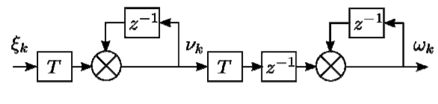

Рисунок 1 – Структурная схема модели частоты

Модель на рисунке 1, описывается выражениями:

|  |  |
| --- | --- |
|  | (1) |

Где ξk – формирующий шум, являющийся дискретным белым гауссовым шумом с дисперсией Dξ, ωk – частота в момент tk, T= tk - tk−1.

В соответствии с вариантом: .

Запишем выражения (1) в векторном виде:

|  |  |
| --- | --- |
|  | (2) |

Система слежения за частотой (ССЧ) описывается выражениями:

|  |  |
| --- | --- |
|  | (3) |

Где  можно представить в виде: 

 - эквивалентные измерения частоты.

Коэффициенты усиления связаны между собой и шумовой полосой СС ∆f как:



# Тестовое воздействие

Условия: Исключим формирующий шум и шум наблюдений. Установим полосу СС равной 2 Гц. Установим начальную ошибку слежения на уровне нескольких Гц.

Ожидаем: Следящая система произведет подстройку частоты, ошибка в установившемся режиме будет равняться нулю (порядок астатизма больше порядка воздействия).

# Моделирование

Составим программу, выполняющую исследуемые процессы (текст программы приведен в приложении А). Получим интересующие графики:

1) График зависимости динамической ошибки оценивания от полосы следящей системы.

2) График зависимости флуктуационной ошибки оценивания от полосы следящей системы.

3) График общей среднеквадратической ошибки оценивания частоты от полосы следящей системы.

Установим время моделирования равным 5 сек. Дисперсии формирующего шума и шума наблюдений приравняем нулю. Начальное значение исследуемого процесса изменения частоты установим 10 рад/с.

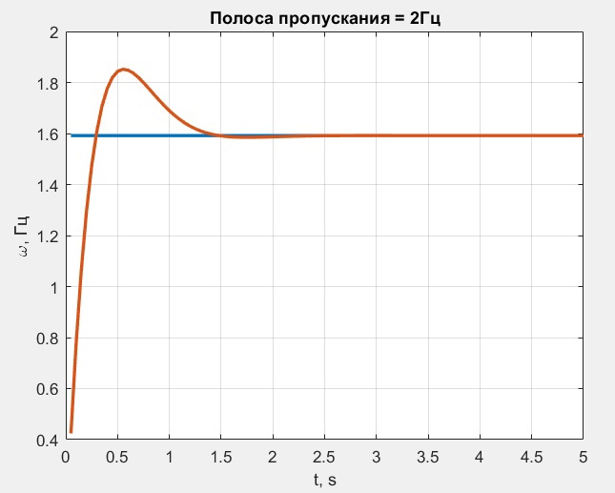

Рисунок 2 – Изменение частоты (синий) и его оценка (красный)

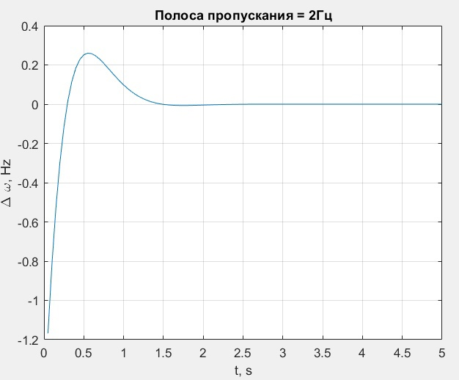

Рисунок 3 – Ошибка измерения частоты

Из графиков на рисунках 2 и 3 видно, что СС успешно исправляет начальную ошибку. Примерное время переходного процесса ⁓1.5 с, что соответствует ожидаемому при полосе пропускания 2 Гц.

Далее увеличим время моделирования до 60 минут (3600 сек). Начальные значения входного воздействия и фильтра приравняем к друг другу и обнулим (нулевые векторы).

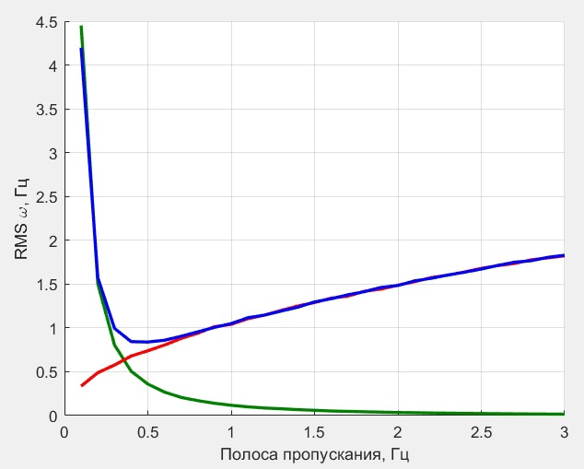

Рисунок 4 – Сравнение среднеквадратических ошибок оценивания: общей (синий), динамической (зеленый), флуктуационная (красный)

Для получения графиков на рисунке 3 выполнил:

1) Для построения графика динамической ошибки в зависимости от полосы СС, дисперсию шумов приравниваем нулю, а дисперсия формирующего шума установлена в соответствии с вариантом.

2) Для построения графика флуктуационной ошибки дисперсию формирующих шумов уменьшили до нуля, а дисперсия шумов наблюдений выставили в согласно с вариантом задания.

3)На третьем этапе построили график зависимости общей среднеквадратической ошибки оценивания при значениях дисперсиях шумов (обе установлены в соответствии с заданием).

Минимум общей среднеквадратической ошибки слежения достигается при полосе СС ⁓0.5 Гц.

# Выводы

В ходе выполнения работы была изучена часть теории по следящим системам и системам слежения за частотой. При помощи смоделированной системы, было получено:

• Найдены графики динамической, флуктуационной и общей среднеквадратической ошибки слежения в зависимости от полосы СС;

• Определена полоса СС, при которой достигается минимум среднеквадратической ошибки слежения – 0.5 Гц.

Полученные результаты соответствуют изученной теории, модель создана верно.

# Приложение А

clear all

%close all

clc

%% Дано

T = 0.05;

Tmax = 3600; %сек

t = T:T:Tmax;

N = length(t);

G = [0 0;

0 T];

F = [1 T;

0 1];

% Выбираем в соответствии с вариантом - №9

Dksi = 7*1; % Дисперсия формирующего шума

Deta = 11*1; % Дисперсия шумов наблюдений

Band = 0.1:0.1:3; % Полоса СС

Band_for_plot = 2; % Полоса, при которой вывести графики

RMS_Omega = nan(1, length(Band));

%% Моделирование

for i = 1:length(Band)

K = nan(2, 1);

K(1) = 8/3 * Band(i) * T; % Коэффициенты СС

K(2) = 32/9 * Band(i)^2 * T;

ksi = sqrt(Dksi) * randn(1, N); % Реализация формирующего шума

eta = sqrt(Deta) * randn(1, N); % Реализация шумов наблюдений

Xest = [0; 0]; % Начальные условия

Xextr = F*Xest;

Xist = [0; 0];

ErrOmega = nan(1, N); Omega = nan(1, N);

for k = 1:N

Xist = F*Xist + G*[0; ksi(k)]; % Развитие оцениваемого процесса

omega_meas = Xist(1) + eta(k); % Наблюдения

Xest = Xextr + K*(omega_meas - Xextr(1)); % Этап оценивания

Xextr = F*Xest; % Этап экстраполяции

ErrOmega(k) = Xest(1) - Xist(1); % Ошибка оценивания

Omega(k) = Xist(1); % Истинное значения

end

if Band(i) == Band_for_plot

figure(1);

plot(t, ErrOmega/2/pi,'LineWidth',0.5);

xlabel('t, s'); ylabel('\Delta \omega, Hz');

title(['Полоса пропускания = ' num2str(Band(i)) 'Гц']);

grid on

figure(2);

plot(t, [Omega; Omega + ErrOmega]/2/pi,'LineWidth',2);

xlabel('t, s'); ylabel('\omega, Гц');

title(['Полоса пропускания = ' num2str(Band(i)) 'Гц']);

grid on

end

RMS_Omega(i) = sqrt(mean(ErrOmega.^2));

end

if Dksi == 0

Col = [1 0 0];

elseif Deta == 0

Col = [0 0.5 0];

else

Col = [0 0 1];

end

figure(3)

hold on

plot(Band, RMS_Omega,'LineWidth',2, 'Color', Col);

hold off

xlabel('Полоса пропускания, Гц'); ylabel('RMS \omega, Гц');

grid on